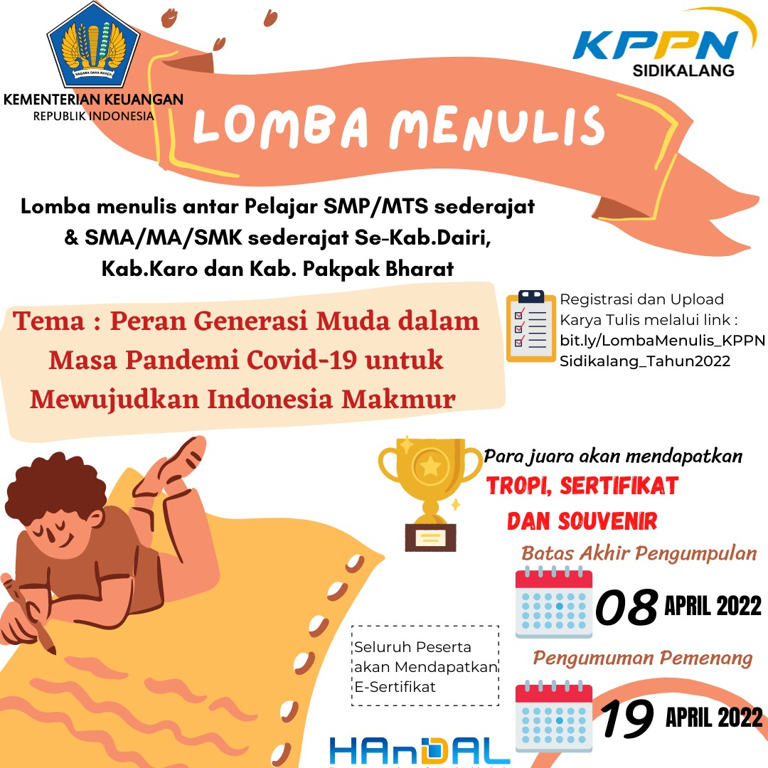

Dalam rangka mengembangkan kemampuan menulis para pelajar dan menumbuhkan kepedulian dari berbagai pihak khususnya para generasi muda terkait penanganan Pandemi Covid 19 yang mengancam kesehatan, perekonomian dan kesejahteraan rakyat. Kantor Pelayanan Perbendaharaan Negara Sidikalang mengadakan Lomba Menulis tahun 2022 untuk pelajar SMP/MTs sederajat dan SMA/MA/SMK sederajat se-Kabupaten Dairi, Kabupaten Karo Dan Kabupaten Pakpak Bharat. Tema Karya Tulis adalah “Peran Generasi Muda dalam Masa Pandemi Covid-19 untuk mewujudkan Indonesia Makmur”.
Untuk lebih jelasnya mengenai syarat, ketentuan, dan juga hadiah, berikut info lengkapnya

Ketentuan Lomba
- Lomba tidak dipungut biaya
- Peserta dibagi menjadi dua kategori: (1) SMP/MTs dan Sederajat, (2) SMA/MA/SMK dan Sederajat;
- Peserta lomba menyertakan scan/fotokopi kartu pelajar atau surat keterangan dari sekolah (apabila ada);
- Peserta lomba menjamin Karya Tulisan yang dikirimkan asli, bukan saduran, terjemahan, bukan hasil dari Googling, belum pernah dipublikasikan baik di media cetak maupun non-cetak, dan tidak sedang diikutkan pada lomba lainnya;
- Panitia berhak menggugurkan pemenang apabila dikemudian hari tulisan tersebut bukan karya asli;
- Karya Tulisan tidak menyinggung unsur SARA/pornografi dan tidak bersifat menyudutkan;
- Naskah karya dikumpulkan paling lambat tanggal 8 April 2022;
- Setiap karya yang dikumpulkan menjadi hak cipta panitia;
- Pengumuman pemenang akan dilakukan lewat Media Sosial resmi KPPN Sidikalang berupa IG, Facebook, dan Website pada tanggal 19 April 2022;
- Informasi selanjutnya dapat menghubungi Bagian Kepatuhan Internal KPPN Sidikalang melalui WA ke 082165723380 atau Telepon ke 081265199550
Teknis Perlombaan
- Tema Karya Tulis adalah “Peran Generasi Muda dalam Masa Pandemi Covid-19 untuk Mewujudkan Indonesia Makmur” dengan Subtema dapat ditentukan oleh masing-masing penulis;
- Isi Karya Tulis terdiri dari 1.000 s.d 1.500 kata termasuk spasi;
- Naskah ditulis dengan Microsoft Office Word (.doc atau .docx), dengan format naskah:
- Ukuran kertas A4
- Jenis huruf Times New Roman
- Ukuran huruf font 12
- Ukuran margin normal
- Ukuran spasi 1,5
- Karya Tulis disimpan dengan nama file: Nama_Judul Karya Tulis;
- Seluruh peserta mengisi Form Pendaftaran sekaligus mengupload Karya Tulis melalui link berikut : bit.ly/LombaMenulis_KPPNSidikalang_Tahun2022
- Keputusan Juri tidak dapat diganggu gugat.
Kriteria Penilaian
- Kesesuaian dengan tema;
- Isi karya : Memiliki nilai positif dan diutamakan menyuguhkan sesuatu yang baru;
- Gaya bahasa, pilihan kata, penulisan yang menarik untuk dibaca (tidak membosankan);
- Keteraturan penulisan.
Hadiah
- Juara I, II, dan III akan mendapatkan Tropi, Sertifikat dan Souvenir
- Tulisan dari Juara I s.d. Juara III akan dipublikasi di Website resmi KPPN Sidikalang
- Seluruh peserta akan mendapatkan E-Sertifikat

Kontak Penyelenggara
Website: https://djpb.kemenkeu.go.id/kppn/sidikalang/id/
Instagram: kppnsidikalang
Facebook : KPPN Sidikalang
Whatsapp : 082165723380 (Bagian Kepatuhan Internal)
Telepon : 081265199550 (Bagian Kepatuhan Internal)

